Après m’être connecté à AWS, j’ai tapé « EC2 » dans la barre de recherche en haut :

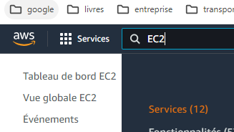

Puis j’ai cliqué sur le bouton « Lancer des instances » :

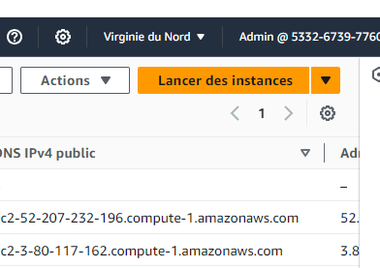

Dans le nom de l’instance j’ai mis « Monitoring »

J’ai choisi une image « Debian », pour cela j’ai fait défiler la liste sur la droite avec la flèche droite puis cliqué sur « Debian »

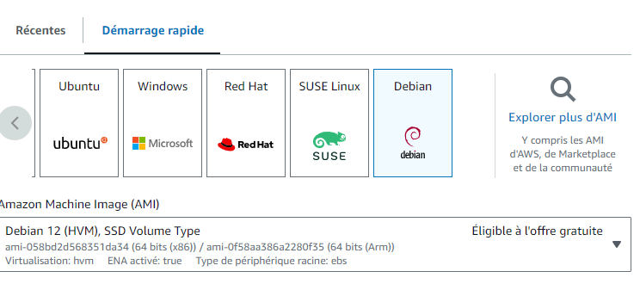

Dans « type d’instance » j’ai laissé « t2.micro » pour garder mon offre gratuite free tiers

Ensuite j’ai cliqué sur « Créer une paire de clés » et créé une paire de clé RSA pem que j’ai appelée « Paire_monitoring »

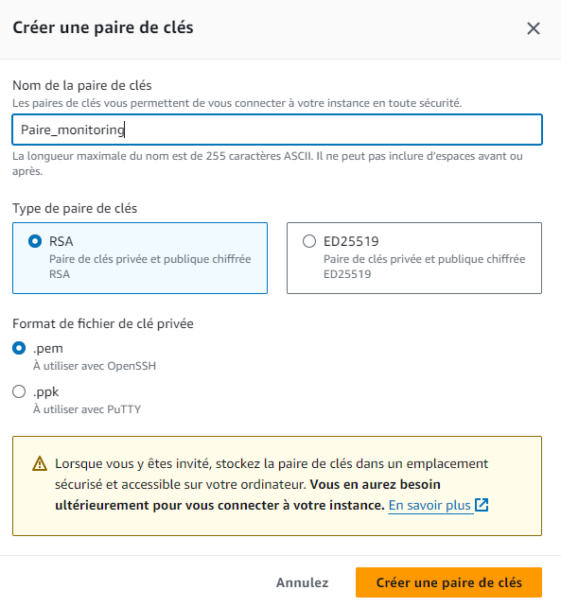

Ensuite j’ai autorisé le trafic SSH, HTTP et HTTPS depuis n’importe où

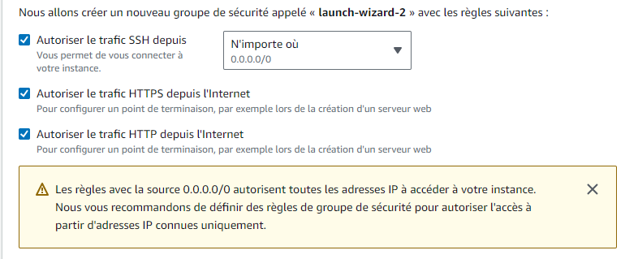

Enfin j’ai cliqué sur « Lancer l’instance » à droite

Ensuite j’ai attendu que l’instance se crée.

J’ai ensuite tapé « CloudShell » dans AWS et ouvert CloudShell

Dans « actions » j’ai cliqué sur « charger un fichier »

J’ai chargé ma clé privée

Puis j’ai fait un chmod 400 sur ma clé privée pour la protéger

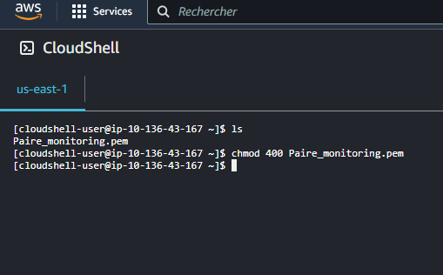

Puis j’ai fait : ssh -i Paire_monitoring.pem [admin@52.23.219.243](mailto:admin@52.23.219.243)

J’ai répondu « yes » à la question

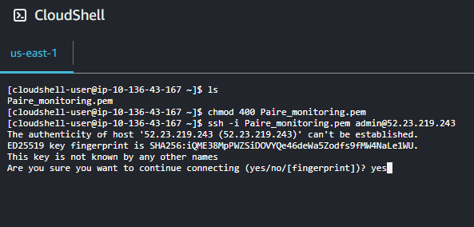

Et me voilà connecté à l’instance ! Après j’ai installé Centreon avec le tutorial <https://docs.centreon.com/fr/docs/installation/installation-of-a-central-server/using-packages/>

J’ai commencé par lancer la commande :

sudo apt update

puis :

sudo apt upgrade -y

Ceci pour mettre à jour Debian

Je suis tombé sur cette page :

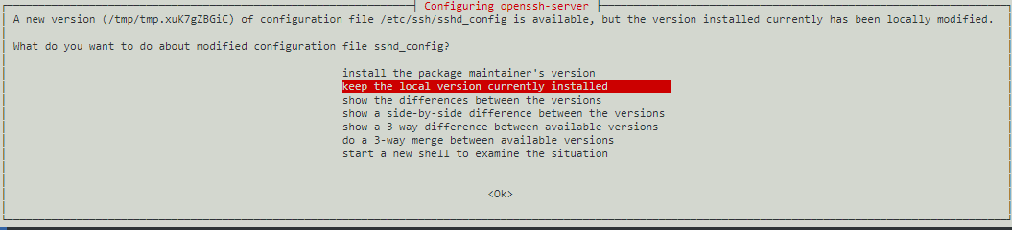

J’ai gardé l’option par défaut dans le doute.

Je n’ai pas fait les deux commandes suivantes (systemctl stop firewalld et systemctl disable firewalld) car aucun firewall n’était installé

Puis j’ai lancé la commande suivante pour installer les dépendances :

sudo apt update

sudo apt install lsb-release ca-certificates apt-transport-https software-properties-common wget gnupg2 curl

J’ai tapé « Y » pour confirmer l’installation et ai pressé « Entrée »

Puis j’ai tapé la commande suivante pour installer le dépôt « Sury » :

sudo echo "deb https://packages.sury.org/php/ $(lsb_release -sc) main" | sudo tee /etc/apt/sources.list.d/sury-php.list

Ensuite j’ai importé la clé du dépôt par :

sudo wget -O- https://packages.sury.org/php/apt.gpg | sudo gpg --dearmor | sudo tee /etc/apt/trusted.gpg.d/php.gpg > /dev/null 2>&1

sudo apt update

Ensuite j’ai importé les dépôts centreon :

sudo echo "deb https://packages.centreon.com/apt-standard-24.04-stable/ $(lsb_release -sc) main" | sudo tee /etc/apt/sources.list.d/centreon.list

sudo echo "deb https://packages.centreon.com/apt-plugins-stable/ $(lsb_release -sc) main" | sudo tee /etc/apt/sources.list.d/centreon-plugins.list

ensuite j’ai importé la clé du dépôt par :

sudo wget -O- https://apt-key.centreon.com | sudo gpg --dearmor | sudo tee /etc/apt/trusted.gpg.d/centreon.gpg > /dev/null 2>&1

sudo apt update

Ensuite j’ai installé Centreon par les commandes :

sudo apt install -y --no-install-recommends centreon-mariadb centreon

Ensuite j’ai défini le fuseau horaire de PHP :

sudo echo "date.timezone = Europe/Paris" >> /etc/php/8.1/mods-available/centreon.ini

Mais ça n’a pas marché :

admin@ip-172-31-42-123:~$ sudo echo "date.timezone = Europe/Paris" >> /etc/php/8.1/mods-available/centreon.ini

-bash: /etc/php/8.1/mods-available/centreon.ini: Permission denied

J’ai alors édité le fichier centreon.ini par :

sudo nano /etc/php/8.1/mods-available/centreon.ini

et ai ajouté la ligne : date.timezone = Europe/Paris

puis j’ai redémarré php8-fpm par :

sudo systemctl restart php8.1-fpm

J’ai donc laissé tomber, une solution serait de créer l’instance dans la zone de Paris et non dans la zone us-east-1

Ensuite j’ai fait la commande suivante pour démarrer les services au démarrage du système :

sudo systemctl enable php8.1-fpm apache2 centreon cbd centengine gorgoned centreontrapd snmpd snmptrapd

J’ai ensuite lancé les commandes suivantes pour relancer mariadb :

sudo systemctl enable mariadb

sudo systemctl restart mariadb

J’ai lancé alors la commande suivante pour sécuriser mariadb :

sudo mariadb-secure-installation

J’ai alors défini et redéfini les mot de passe root, répondu « y » à toutes les questions sauf « Disallow root login remotely ? » comme indiqué dans le tutorial

J’ai démarré le service apache avec :

sudo systemctl start apache2

Puis je me suis connecté à l’adresse DNS de mon instance dans la liste des instances EC2 d’AWS pour passer à l’installation Web

Sur la première page j’ai cliqué sur « Next »

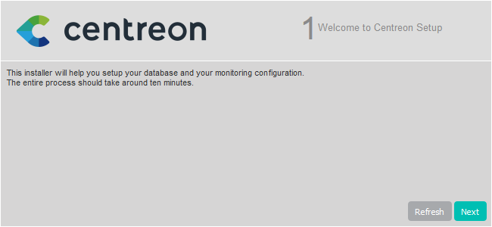

Puis sur l’écran suivant j’ai cliqué sur « Next »

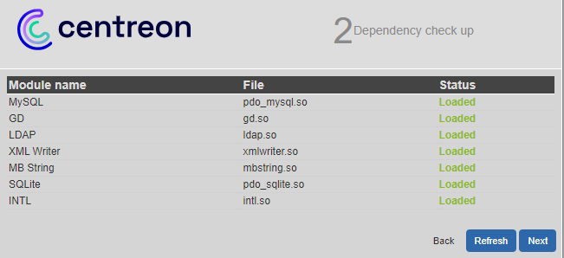

Puis sur l’écran suivant j’ai cliqué sur « Next »

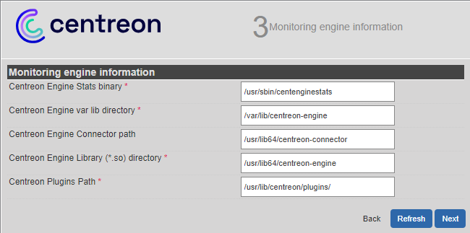

Puis sur l’ écran suivant j’ai cliqué sur « Next » :

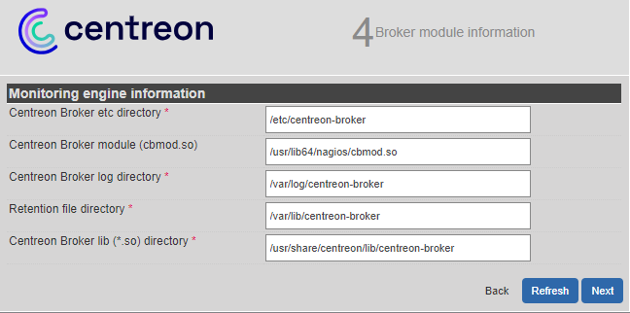

Puis j’ai mis mes coordonnées et mon mot de passe sur l’écran suivant :

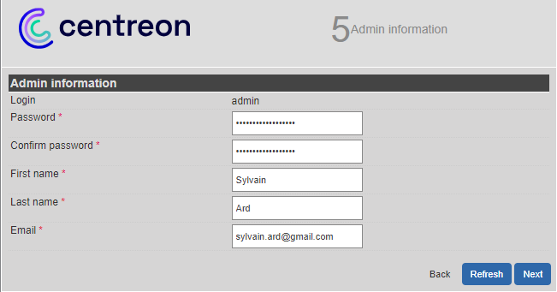

Puis j’ai mis les coordonnées de la base de données (l’hôte et le port sont laissés vide pour garder leur valeur par défaut), le mot de passe root est celui défini par mariadb-secure-installation, le database user password est le mot de passe de l’utilisateur centreon qui sera créé à l’installation), j’ai laissé les autres champs par défaut :

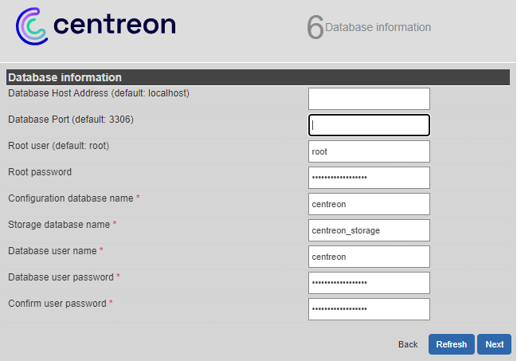

L’installation de la base de données de Centreon a réussie comme indiqué dans ce panneau :

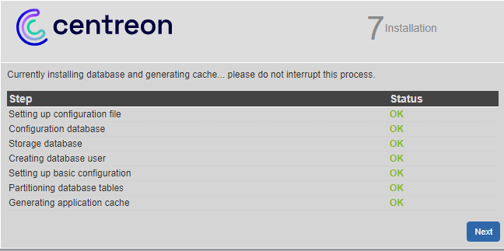

J’ai alors cliqué sur « Next » et suis tombé sur l’écran d’installation des modules :

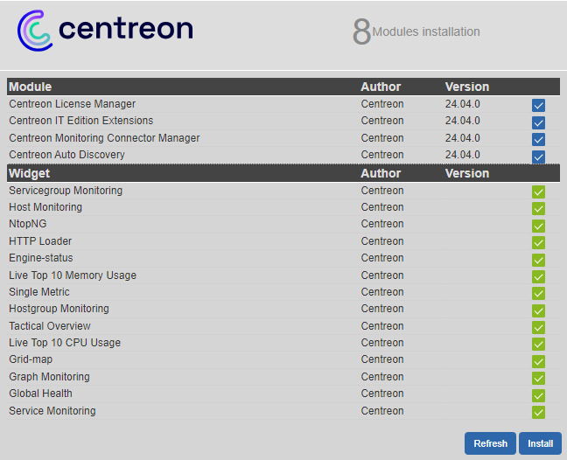

J’ai alors cliqué sur « Install » puis « Next »

Puis l’écran de fin s’est affiché et j’ai cliqué sur « Finish »

Sur l’écran suivant je me suis connecté avec le login « admin » et le mot de passe défini précédemment

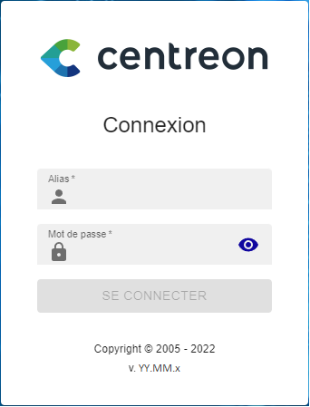

Dans la fenêtre de Centreon j’ai cliqué sur la roue dentée (configuration) puis « Pollers »/ « Pollers », j’ai coché « Central » puis j’ai cliqué sur « Export configuration »

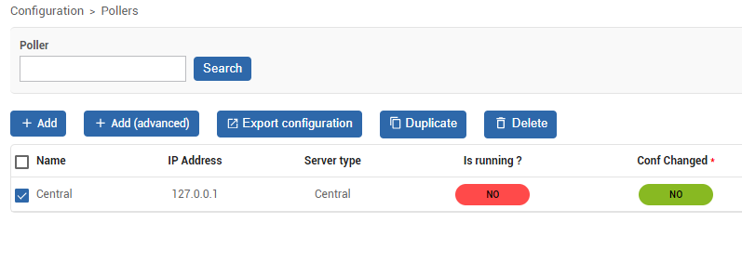

J’ai coché « Move export files » puis cliqué sur « Export »

Puis dans CloudShell j’ai tapé la commande suivante pour démarrer/redémarrer le processus de collecte :

sudo systemctl restart cbd centengine

puis j’ai redémarré le gestionnaire de tâche :

sudo systemctl restart gorgoned

puis j’ai démarré les services de supervision passive :

sudo systemctl start snmptrapd centreontrapd

Puis j’ai cliqué sur cet icône (Administration) :  puis sur « Extensions »/  « Manager »

Puis j’ai suivi ce tutorial : <https://www.youtube.com/watch?v=m8aXs53C9eg>

Ensuite j’ai créé un utilisateur IAM pour Centreon, pour cela j’ai tapé « IAM » en haut et ai cliqué sur « Utilisateurs » à gauche, puis j’ai créé un utilisateur nommé « centreon » avec les paramètres de l’écran suivant :

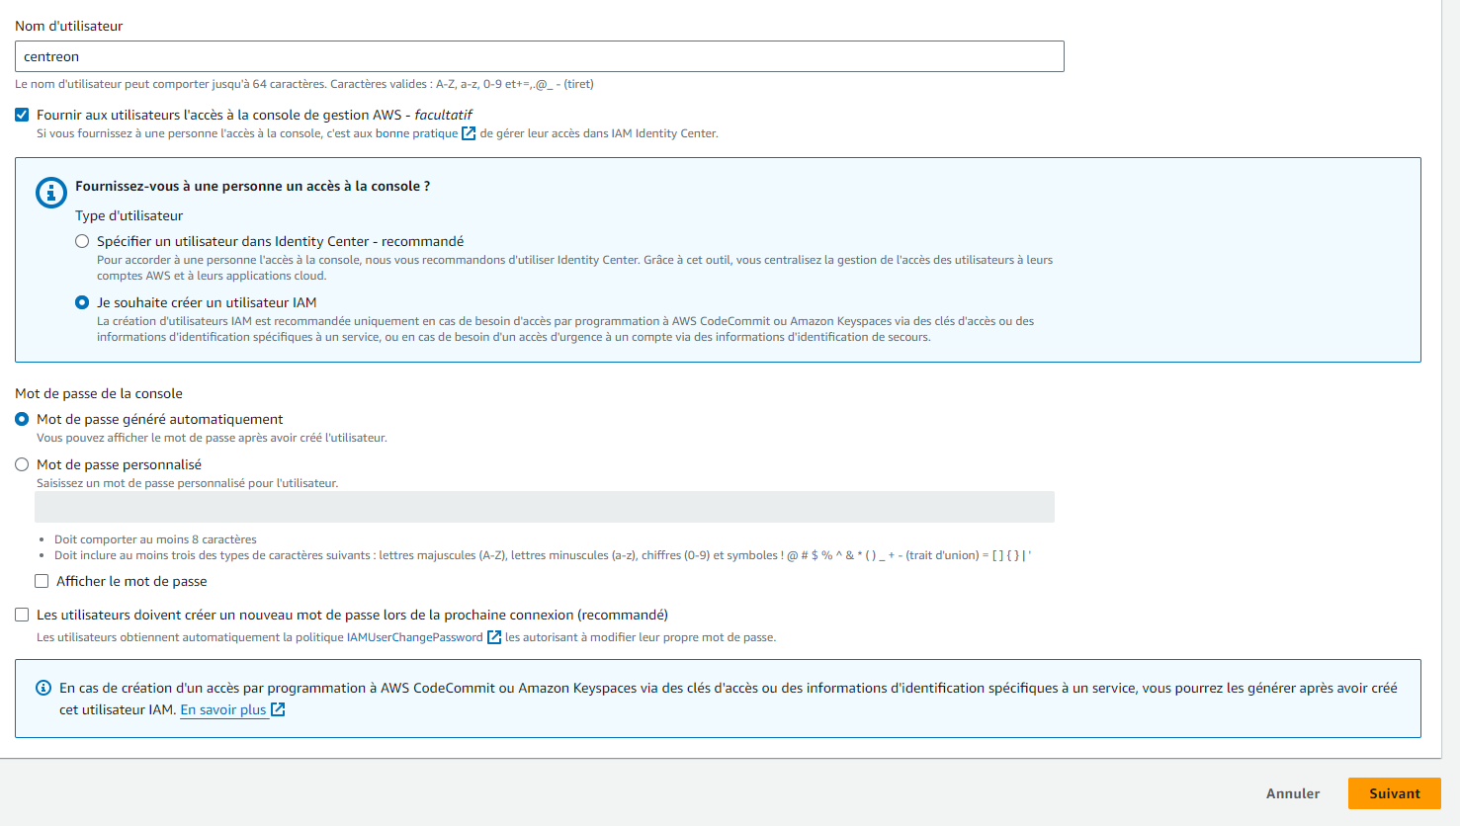

Dans « Régler les autorisations » j’ai cliqué sur « Attacher directement les politiques »

J’ai alors ajouté les politiques « [AmazonEC2ReadOnlyAccess](https://us-east-1.console.aws.amazon.com/iam/home?region=us-east-1#/policies/details/arn%3Aaws%3Aiam%3A%3Aaws%3Apolicy%2FAmazonEC2ReadOnlyAccess) » et « [CloudWatchReadOnlyAccess](https://us-east-1.console.aws.amazon.com/iam/home?region=us-east-1#/policies/details/arn%3Aaws%3Aiam%3A%3Aaws%3Apolicy%2FCloudWatchReadOnlyAccess) »

J’ai ensuite fait « Suivant » pour aboutir sur ce panneau récapitulatif :

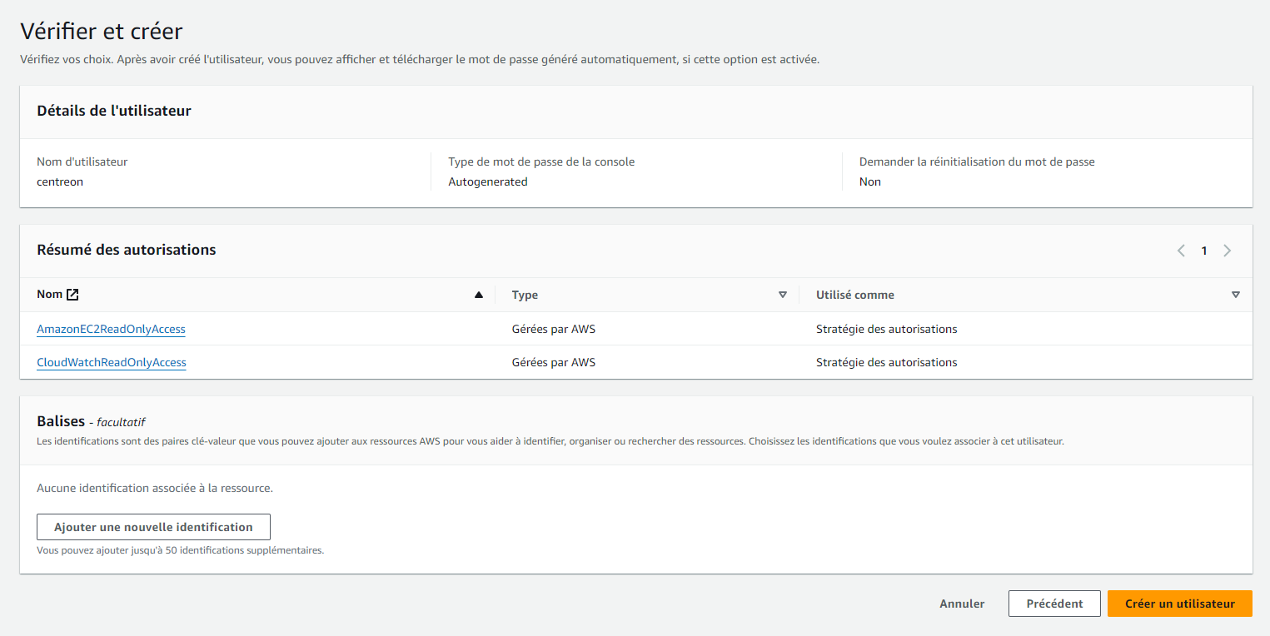

J’ai fait alors « créer un utilisateur »

J’ai copié collé les logins et mots de passe pour m’en souvenir

J’ai fait alors « Revenir à la liste des utilisateurs » puis j’ai cliqué sur l’utilisateur « centreon », j’ai alors cliqué à droite sur « Créer une clé d’accès »

J’ai cliqué sur « Interface en ligne de commande (CLI) et coché «   
Je comprends la recommandation ci-dessus et je souhaite procéder à la création d'une clé d'accès. » puis sur « Suivant » . Dans « Description de la clef d’identification » j’ai mis « centreon »

Puis j’ai copié en lieu sûr les credentials

J’ai arrêté le tutorial là car il ne correspondait pas à mon interface j’ai repris ce tutorial :

<https://docs.centreon.com/fr/pp/integrations/plugin-packs/procedures/cloud-aws-ec2/>

j’ai lancé les commande suivante :

curl "https://awscli.amazonaws.com/awscli-exe-linux-x86_64.zip" -o "awscliv2.zip"

sudo apt-get install unzip

unzip awscliv2.zip

sudo ./aws/install

j’ai eu en retour :

admin@ip-172-31-42-123:~$ sudo ./aws/install

Puis je suis allé sur roue dentée (configuration) puis « Monitoring Connector Manager »

J’ai tapé « EC2 » dans « Keyword » puis j’ai cliqué sur le carré « Amazon EC2 » puis j’ai cliqué dessus j’ai vu que c’était payant.

Je suis donc allé sur <https://www.centreon.com/free-trial/>

J’ai rempli mes coordonnées

J’ai alors reçu un token par mail

J’ai lu alors ce tutoriel : <https://docs.centreon.com/fr/docs/administration/licenses/>

Je suis donc allé dans Administration/Parameters/Centreon UI dans Proxy j’ai cliqué sur « Test Internet Connection », j’ai eu « Connection successful »

Ensuite je suis allé dans Administration/Extensions/Manager

J’ai cliqué sur « Add token » et y ai collé mon token

Voilà ma licence était installée

J’ai donc recommencé

Je suis allé sur roue dentée (configuration) puis « Monitoring Connector Manager »

J’ai tapé « EC2 » dans « Keyword » puis j’ai passé ma souris sur « Amazon EC2 » , cliqué sur la croix verte et appuyé sur « Apply » sur la fenêtre qui s’est affichée

Puis j’ai lancé la commande suivante pour installer le plugin :

sudo apt install centreon-plugin-cloud-aws-ec2-api

J’ai alors repris la vidéo

Ensuite je suis allé dans Configuration/Hosts/Discovery, j’ai cliqué sur « Amazon AWS EC2 » puis sur « Next »

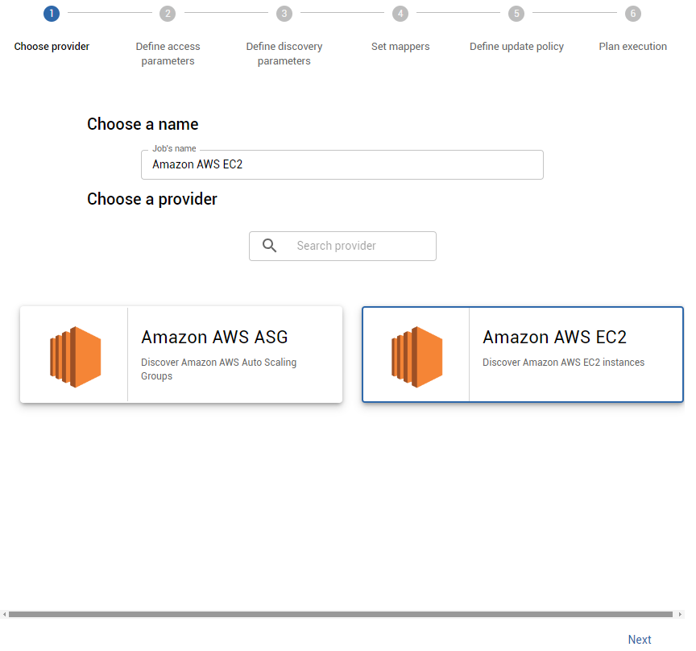

J’ai cliqué sur le petit plus en face de « Choose credentials » et y ai mis mes credentials pour l’utilisateur « centreon »

J’ai laissé les champs « proxy » vides et suit passé à la suite en cliquant sur « Next »

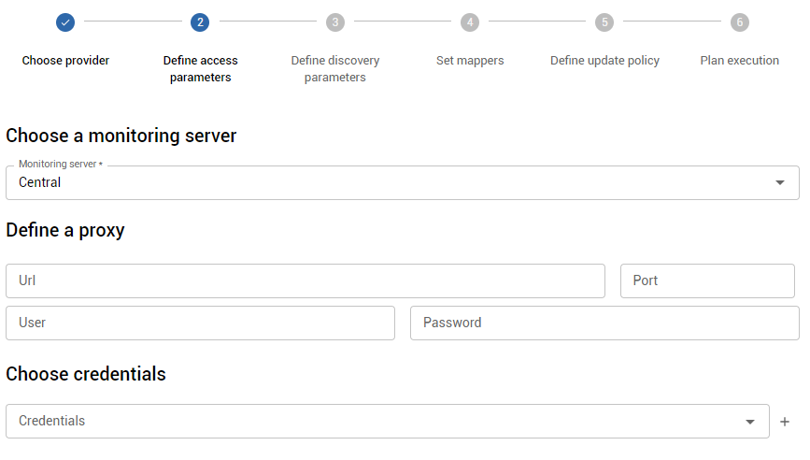

La découverte d’instances se fait par régions et comme toutes mes instances sont créées dans la région « us-east-1 » j’ai mis « us-east-1 » dans « region »

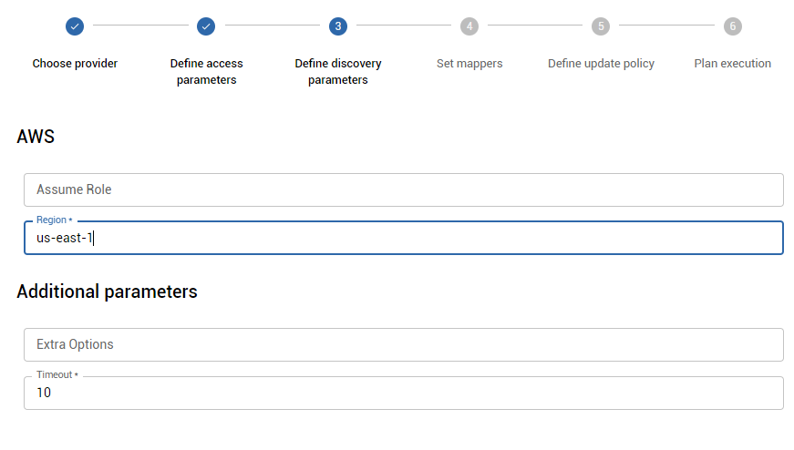

J’ai cliqué sur « Next » sur l’écran suivant puis sur « Aumatic analysis » sur l’écran suivant puis sur « Next », j’ai laissé coché « execute immediately » et cliqué sur « Finish »

J’ai attendu 10 secondes puis ai cliqué sur l’icône « rafraîchir » ce qui m’a montré qu’il a découvert 5 instances ce qui est normal :

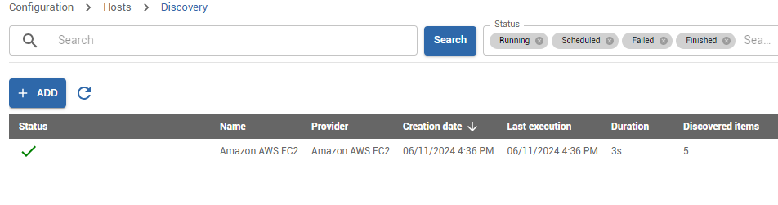

Puis je suis allé sur Configuration/Hosts/Hosts et j’ai retrouvé mes 5 instances AWS

Puis j’ai coché les 2 instances backend et les 2 instances frontend selon les ids retrouvés dans ma liste d’EC2 sur AWS et j’ai mis « Deploy services » dans la liste déroulante « More actions »

Si je clique sur la roue dentée en face d’une instance backend ou frontend je peux voir les services :

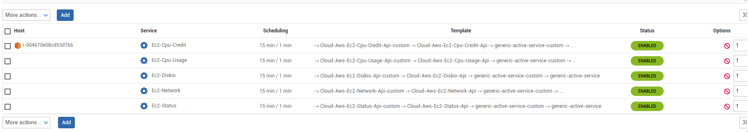

Ensuite je suis allé dans Configuration/Pollers/Pollers, j’ai coché « Central » , j’ai cliqué sur « Export configuration », j’ai coché les premières cases puis j’ai cliqué sur « Export »

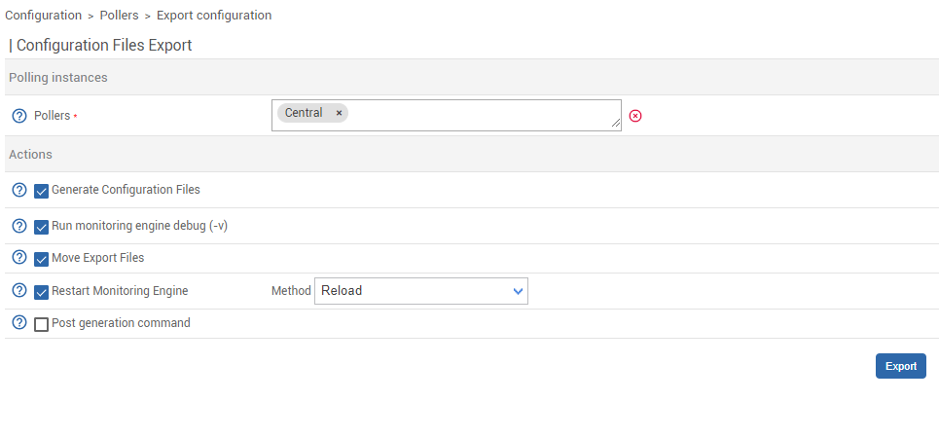

Puis j’ai cliqué sur Monitoring () / Status details / Services grid puis sur Display details j’ai cliqué sur « All »

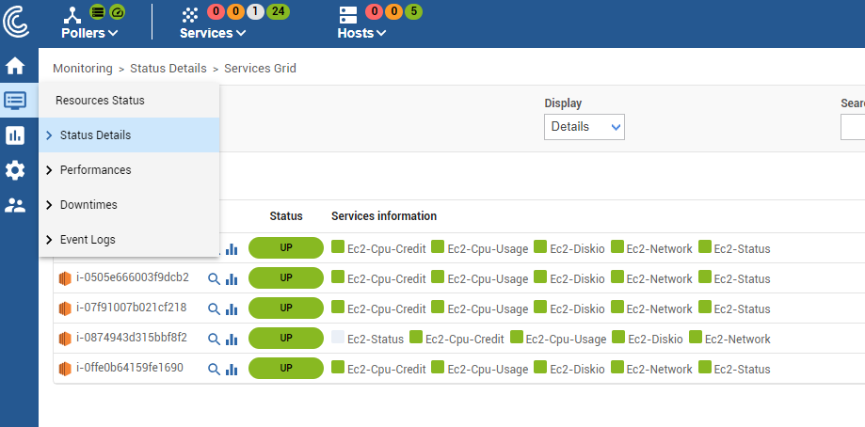

Nous pouvons voir que nous supervisons :

* EC2-Cpu-Credit
* EC2-CPU-Usage
* EC2-Diskio
* EC2-Network
* EC2-Status

En cliquant sur les différentes métriques on a des détails

J’ai voulu après faire des graphiques, pour cela je suis allé sur la page Web : <https://docs.centreon.com/fr/docs/metrology/chart-management/>

Exemple de graphique obtenu en cliquant sur Monitoring/Status details/Services grid puis en cliquant sur  :

